Barcelone (Espagne) – Niveau 1

Barcelone est une grande ville d’Espagne. C’est la capitale de la région appelée la Catalogne. Elle se trouve au bord de la mer Méditerranée. À l’ouest de la ville, il y a une montagne qui s’appelle le Tibidabo. Du sommet, on peut voir toute la ville et la mer.
C’est la deuxième plus grande ville d’Espagne. Elle est connue pour le commerce, le tourisme et le sport. Son port est l’un des plus grands de la Méditerranée.
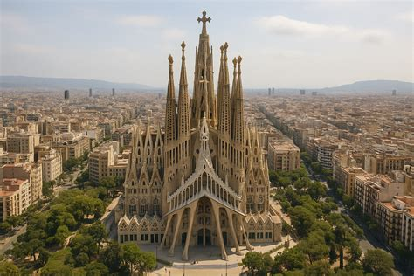 | 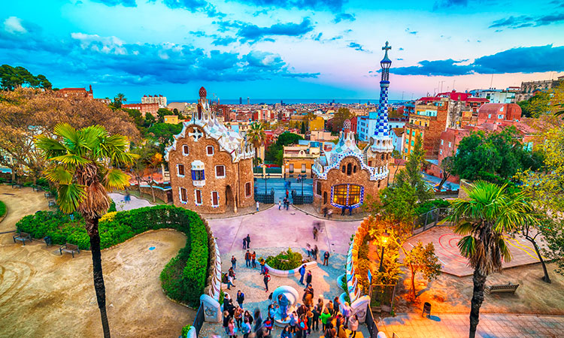
La Sagrada Familia | Le parc Guell
La Sagrada Familia est l’une des plus grandes églises du monde (170 mètres de haut) avec une architecture unique au monde. Elle a été construite par plusieurs architectes. Le plus célèbre s’appelle Gaudi. Elle n’est toujours pas terminée (peut-être en 2036 ?). De nombreux touristes font le déplacement à Barcelone uniquement pour la voir.  A sa mort, Gaudi, a été enterré dans la crypte de la Sagrada Familia. | Le parc Güell est une réalisation de Gaudí située un peu à l’extérieur de la ville. Il a été construit entre 1900 et 1914. Le parc Güell est un jardin avec des constructions originales comme deux maisons en forme de champignons, une fontaine en forme de salamandre… Toutes les sculptures et les bâtiments sont recouverts de mosaïques multicolores.
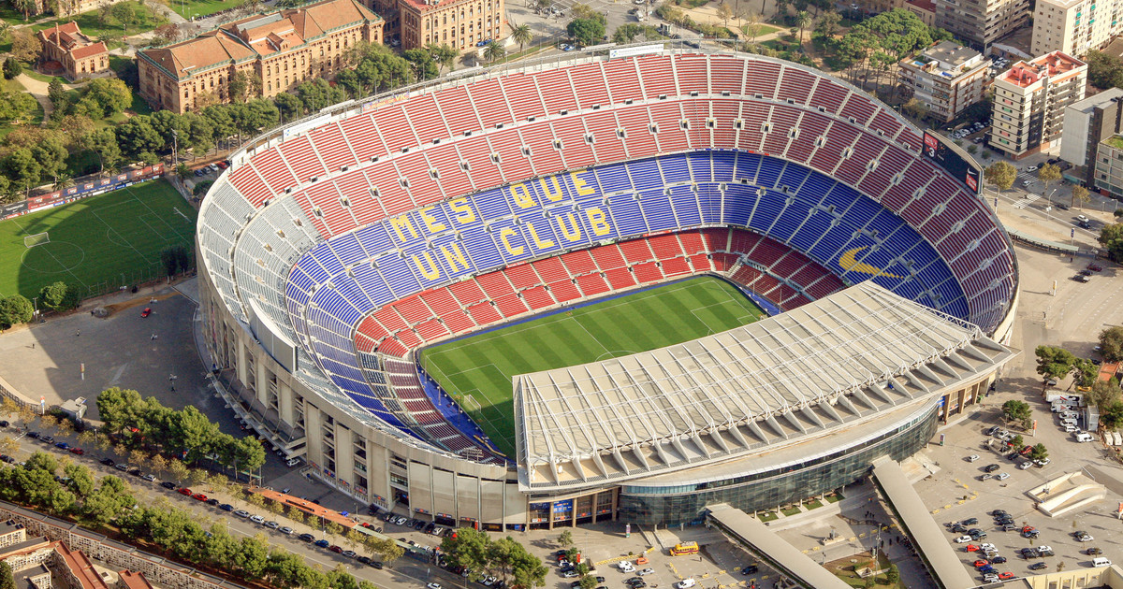 | 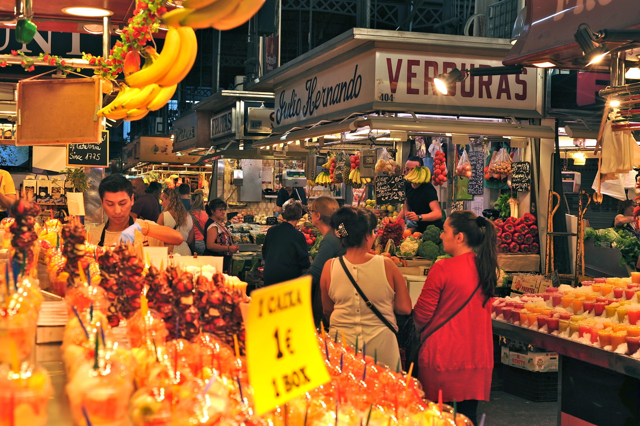
Le Camp Nou | Le marché Boquerià
C’est le stade qui accueille les matchs de football de l’équipe de Barcelone. C’est le plus grand stade d’Europe.  On peut le visiter et voir tous les trophées remportés par le club, les vestiaires des joueurs et même les loges des journalistes situées tout en haut des tribunes. | C’est un célèbre marché situé dans le centre de Barcelone. On peut trouver dans ce marché une grande variété de fruits, de légumes, de bonbons, de viandes, de fromages…  La visite de ce marché est très riche afin d’apprécier l’ambiance et les couleurs vives rencontrées sur les différents étals.

Barcelone (Espagne) – Niveau 2

Barcelone est une grande ville d’Espagne. C’est la capitale de la Catalogne, une région située au nord-est du pays. C’est la deuxième plus grande ville d’Espagne après Madrid. En 2023, environ 5 millions de personnes vivent dans son agglomération. Barcelone se trouve au bord de la mer Méditerranée. À l’ouest, il y a une chaîne de collines appelée la serra de Collserola. Barcelone est une ville très importante. Elle est connue pour le commerce, les arts, le sport et le tourisme. Son port est l’un des plus grands de la mer Méditerranée. Son aéroport est le deuxième plus grand d’Espagne, après celui de Madrid.
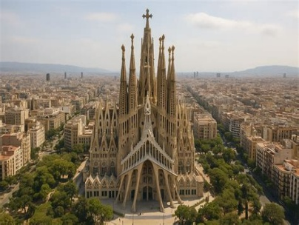
La Sagrada Familia | Le parc Güell
La Sagrada Familia est l’une des plus grandes églises du monde (170 mètres de haut) et extrêmement moderne) avec une architecture unique au monde. Elle a été construite par Jean de Villar, un architecte avant d’être reprise par Gaudi qui passa plus de 42 ans à sa conception. Elle n’est toujours pas terminée (peut-être en 2036 ?). De nombreux touristes font le déplacement à Barcelone uniquement pour la voir. A sa mort, Gaudi, a été enterré dans la crypte de la Sagrada Familia. | Le parc Güell est une réalisation de l'architecte Gaudí située un peu à l’extérieur de la ville qui figure sur la liste du patrimoine mondial de l'UNESCO. Il a été édifié entre 1900 et 1914. Le parc Güell est avant tout un jardin avec des constructions originales comme deux maisons en forme de champignons, une fontaine en forme de salamandre… Toutes les sculptures et les bâtiments sont recouverts de mosaïques multicolores.
Le Camp Nou | Le Boquerià
C’est le stade qui accueille les matchs de football de l’équipe de Barcelone. Il peut accueillir près de 100 000 personnes, c’est le plus grand stade d’Europe.  Les touristes ont la possibilité de le visiter selon un cheminement qui les fait passer notamment devant tous les trophées remportés par le club, dans les vestiaires des joueurs et même dans les loges des journalistes situées tout en haut des tribunes. | C’est un célèbre marché situé dans le centre de Barcelone. On peut y accéder par La Rambla, une avenue avec une voie piétonne centrale de 2 kilomètres très fréquentée où artistes, peintres et musiciens se retrouvent.  Même si vous ne souhaitez pas acheter quoi que ce soit, la visite de ce marché est très riche afin d’apprécier l’atmosphère qui s’en dégage et les couleurs vives rencontrées sur les différents étals.

